IBM liberty服务器部署问题

我尝试了在自己的服务器上面搭建了一个liberty的服务器，然后发现一个问题就是外部的电脑是怎么也无法访问这个liberty的应用。一直都是拒绝连接。

查看了防火墙，端口啥的，ping连通性啥的，还尝试了弄个Tomcat去测试下服务器是否正常等等。最后确定了问题所在，应该就是liberty自己的问题。检查liberty的log，显示一切正常，然而并没有什么问题。服务器启动正常。

最后一直在服务器上curl，竟然自己的ip都是不行的，只能是回路地址。于是测试了本地电脑的liberty，发现也是自己的ip不行！只能是localhost和127.0.0.1。这就非常奇怪了，经过一番仔细的观察。最后从liberty的message.log中找出了端倪，发现会绑定好localhost，或者127.0.0.1。这样导致ip访问无效。

参考：<https://developer.ibm.com/wasdev/docs/configuring-an-http-server-to-use-liberty-as-openid-connect-provider/>

于是尝试性修改了server.xml文件中httpEndpoint标签中的 host属性（如果没有就添加上去）。

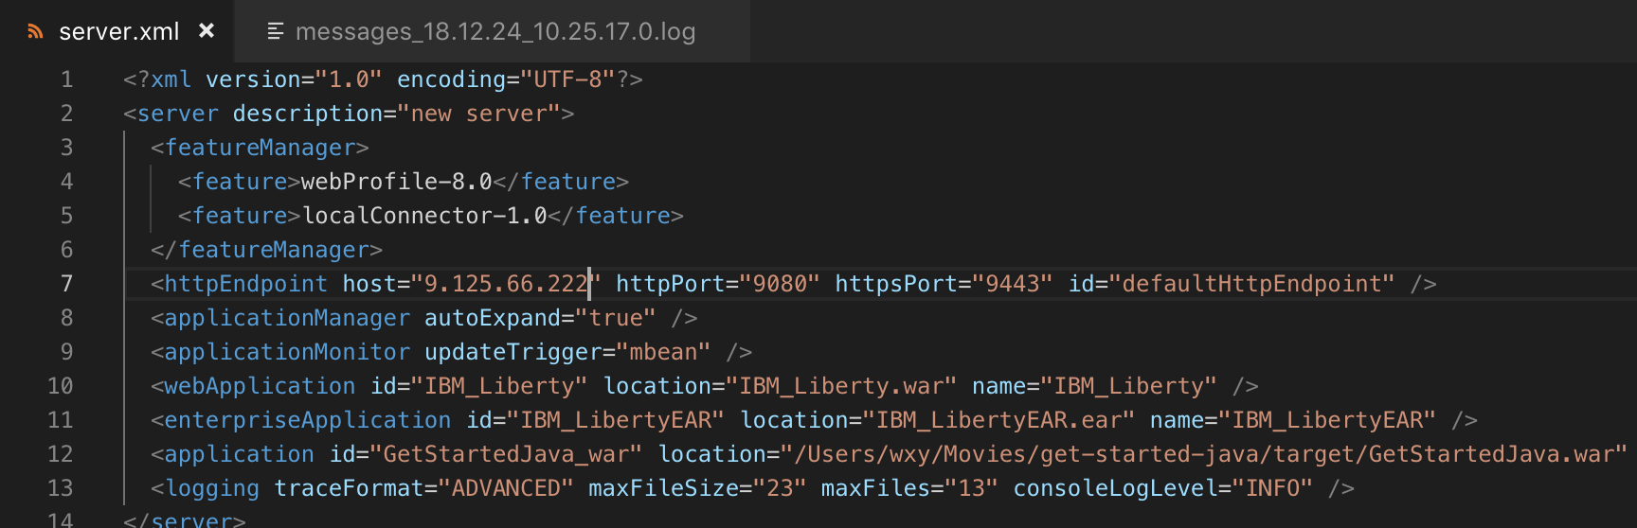

这时候再次重启idea的liberty就会有下面信息，访问的就是设定的ip了，而不是localhost。用本机的ip方式访问完全没有问题。但是就不可以使用localhost方式访问了。



如果不修改，默认的情况下是下面这样的：

侦听主机localhost(IP:127.0.0.1)。然后就无法使用本机的ip9.125.66.222访问了

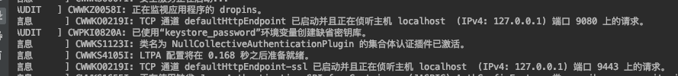

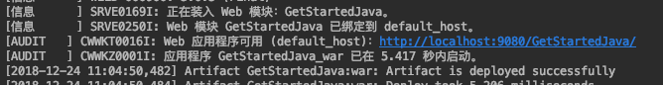

如果在服务器上面发生下面这种错误那就需要看看自己的端口是否占用，ip是否正确。

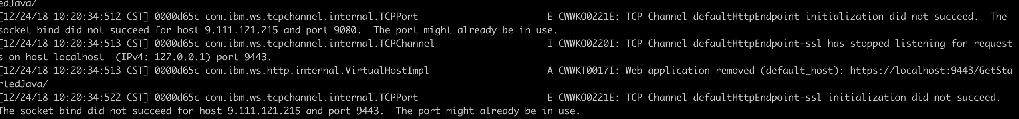

因为自己的服务器有一个浮动地址 9.111.121.215，还有一个局域网地址。所以我猜多半是本机的ip不是9.111.121.215，因为对于服务器来说，局域网地址这才是真实地址。

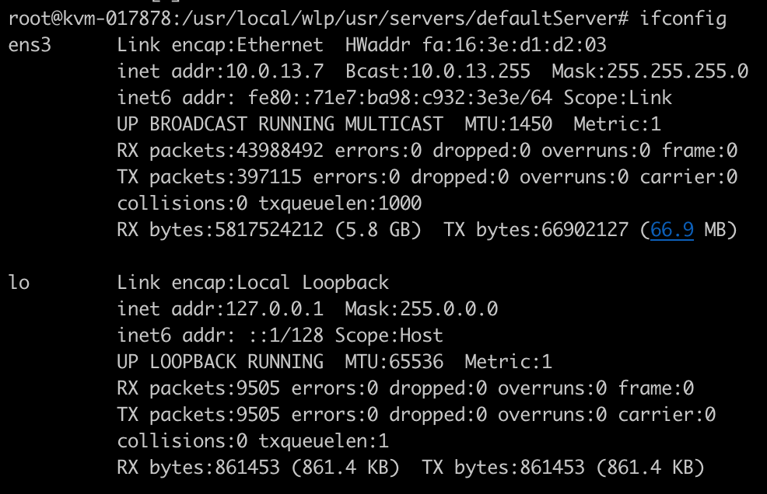

用10.0.13.7绑定了一下，没有发生错误，（端口其实并没有占用，我只是随意修改了下而已）

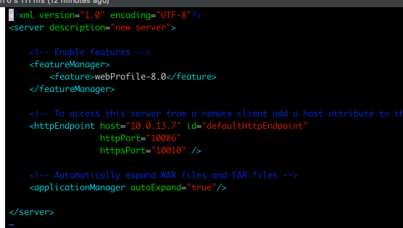



最后在自己的电脑上面访问了一下自己的服务器9.111.121.215:9080



自己的应用也正常了



这种问题，与MySQL的bind-address差不多类似。

隐患：如果以后服务器上部署多个应用互相调用并且给外部提供服务，那可能会造成本地之间的localhost是无法调用的，必须都设置成主机的ip。注意！